**МИНИСТЕРСТВО ОБРАЗОВАНИЯ РЕСПУБЛИКИ БЕЛАРУСЬ**

**УЧРЕЖДЕНИЕ ОБРАЗОВАНИЯ**

**ГОМЕЛЬСКИЙ ГОСУДАРСТВЕННЫЙ ТЕХНИЧЕСКИЙ УНИВЕРСИТЕТ ИМЕНИ П. О. СУХОГО**

Факультет автоматизированных и информационных систем

Кафедра «Информатика»

ОТЧЕТ ПО ЛАБОРАТОРНОЙ РАБОТЕ № 4

по дисциплине **«Основы защиты информации»**

на тему: **«**Электронная цифровая подпись**»**

Выполнила: студентка гр. ИП-32

Суховенко Э.С.

Принял: профессор Кудин В.П.

Гомель 2022

**Цель работы:** изучить принципы формирования электронной цифровой подписи.

ПОРЯДОК ВЫПОЛНЕНИЯ РАБОТЫ

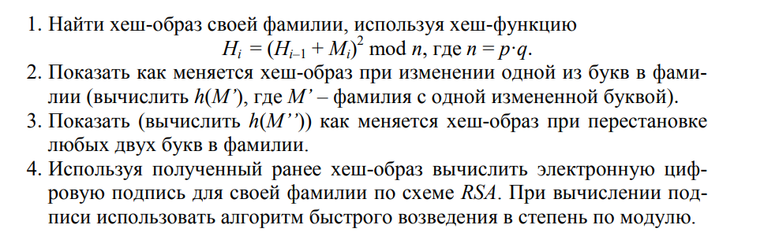



1)

Вычислим хеш-образ для слова “суховенко”  
М принимает вид М = {19, 21, 23, 16, 3, 6, 15, 12, 16}

q = 7

p = 23

n = p * q = 7 * 23 = 161

Положим, что $H_{0}=105$

Таким образом h(M) = $H_{9}$ = 32

2)

Вычислим хеш-образ для слова “суховенка”  
М принимает вид М = {19, 21, 23, 16, 3, 6, 15, 12, 1}

q = 7

p = 23

n = p * q = 7 * 23 = 161

Положим, что $H_{0}=105$

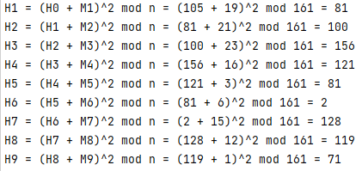

Таким образом h(M) = $H_{9}$ = 71

3)

Вычислим хеш-образ для слова “суховенок”  
М принимает вид М = {19, 21, 23, 16, 3, 6, 15, 16, 12}

q = 7

p = 23

n = p * q = 7 * 23 = 161

Положим, что $H_{0}=105$

Таким образом h (M``) = $H_{9}$ = 119

4)

q = 7

p = 23

n = p * q = 7 * 23 = 161

$$φ\left(r\right)=132$$

Выберем секретный ключ КC, который является взаимно простым с $ϕ\left(r\right)$

$$K_{o}<ϕ\left(r\right) and (\gcd\left(K_{o}, ϕ\left(r\right)\right)=1)$$

$$К_{o}=5$$

НОД(5, 132) = 1

$$K_{c}=53 (K_{c}<ϕ\left(r\right) and K_{o}*K_{C} mod ϕ\left(r\right)=1$$

Вычисление цифровой подписи сообщения для сообщения

$$S = {h\left(M\right)}^{Кс} mod r = {32}^{53}mod 161=2$$

Проверка действительности полученного сообщения с подписью {M’, S}

M = суховенко

$m^{'}=$ S = 2

$$m=S^{Ko} mod r=2^{5} mod 161=32$$

*Доказано*

**Вывод:** В ходе выполнения данной лабораторной работы были изучены принципы работы криптосистемы с открытым ключом на основе алгоритма RSA.